**Samsung Galaxy S20**

**Rynek smartfonów z roku na rok zaskakuje nowymi rozwiązaniami swoich odbiorców. Potwierdzeniem była światowa prezentacja telefonu Samsung Galaxy S20, która z pewnością zaciekawiła niejednego fana technologicznych rozwiązań.**

**Samsung Galaxy S20 - technologiczny kolos zamknięty w siedmiocalowym wyświetlaczu**

**Samsung Galaxy S20** to smartfon, który w pewnym stopniu zrewolucjonizował pojęcie fotografii smartfonowej. Wszystko za sprawą rozbudowanego do granic aparatu fotograficznego. Choć pojęcie aparat to w tym przypadku błędna kwestia, ponieważ urządzenie posiada ich aż pięć. Co więcej Samsung postawił także na możliwość nagrywania filmów w rozdzielczości 8K co jest rewolucją w dotychczasowych trendach. Wartym odnotowania punktem jest także wydajna bateria, którą można uzupełniać także za sprawą szybkiego ładowania.

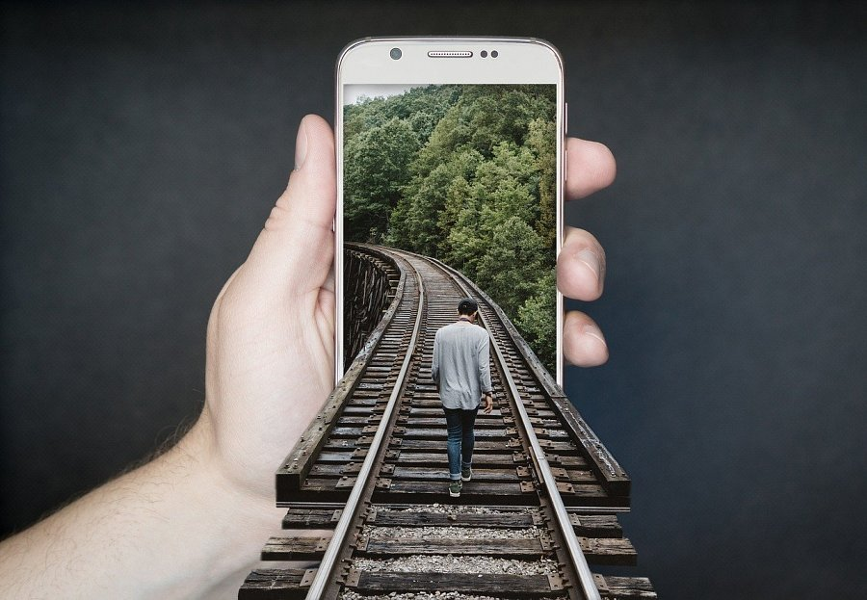

**Czy Samsung Galaxy S20 to smartfon przyszłości?**

Na pierwszy rzut oka mogłoby się tak wydawać. Wspomniana wcześniej rozdzielczość, zastosowanie nowoczesnej sieci 5G, super szybki procesor. Wszystko to przemawia za faktem, że [Samsung Galaxy S20](https://www.ceneo.pl/91074696#pid=17589) może zapoczątkować nową erę urządzeń mobilnych. Jednak na weryfikację tej tezy trzeba poczekać znacznie dłużej, ponieważ niejednokrotnie rozwiązania technologiczne potrafiły w przeszłości zaskakiwać konsumentów. Być może telefon ten stanie się kultowy i za pewien czas będziemy widzieć sporą ilość osób w naszym otoczeniu korzystających z możliwości jakie daje nowy model Samsunga.

**Komputer wielofunkcyjny w Twojej dłoni**

Trudno obecnie nazywać smartfony telefonami komórkowymi. Technologia ruszyła tak bardzo do przodu, że rozmowy telefoniczne zeszły obecnie na drugi plan i są obecnie dodatkiem do wszelkich funkcjonalności w smartfonach. *Samsung Galaxy S20*, jak i inne modele koreańskiego giganta wydają się potwierdzać tę regułę stawiając na komunikację za pośrednictwem Internetu i wszelkie rozwiązania ułatwiające użytkownikowi codzienne życie.